ESCEARIO PROBADO: | Ingresar a Consultas de servicios fijos
ID ESCENARIO
FECHA DE PRUEBA: | 08/09/2026 13:05:27
CONCLUSIÓN DE PRUEBAS | 1. Usuario ya tiene sesión iniciada  2. Información Inicial  a. Validar versión APP.  3. Ingresar a soluciones fijas  4. Validar opciones de soluciones fijas  5. Ingreso a Consulta servicios fijos  6. Validar Mini Versión  7. Validar menu tus servicios fijos  8. Validar Mini version tus servicios fijos  9. Validar Ingreso en Administra tu factura  10.  11.  La prueba finaliza exitosamente validando el flujo esperado.
LINEA Y PLAN | 310 263 2840
TIEMPO DE EJECUCIÓN: | 2 min 31 seg

1. Usuario ya tiene sesión iniciada

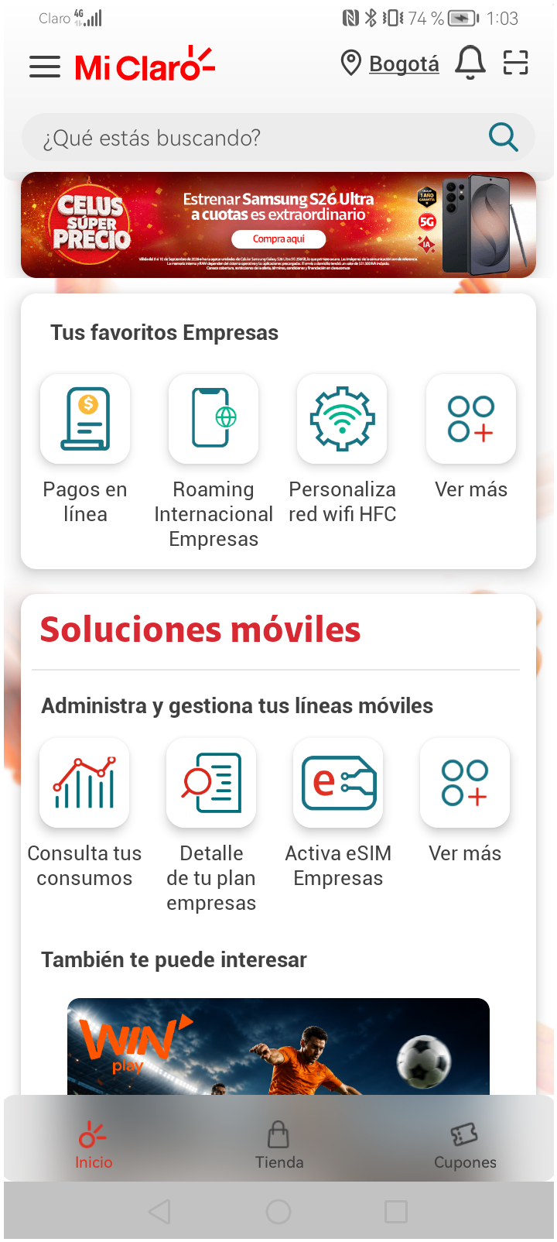
2. Información Inicial
a. Validar versión APP.

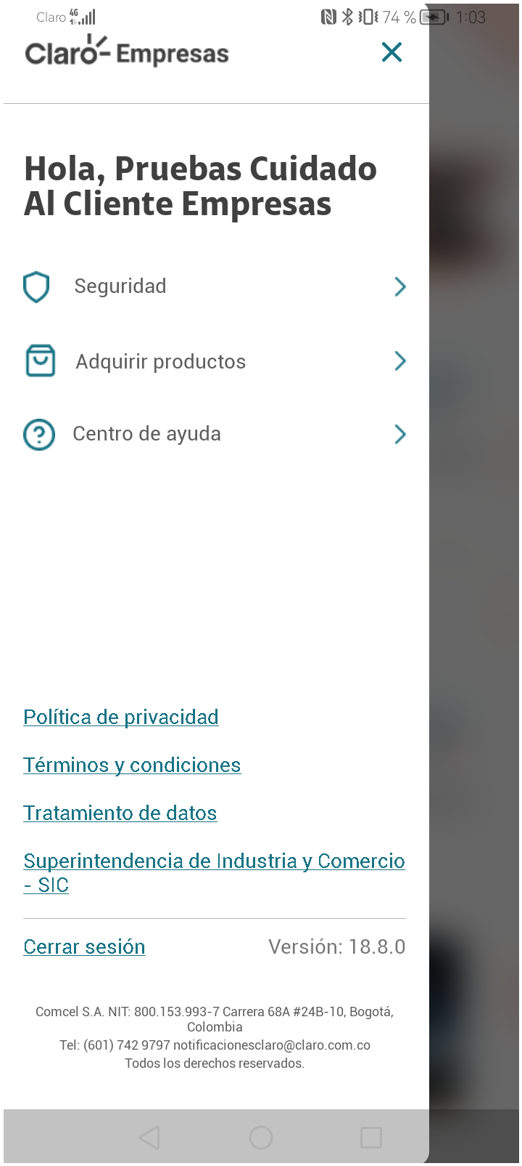
3. Ingresar a soluciones fijas

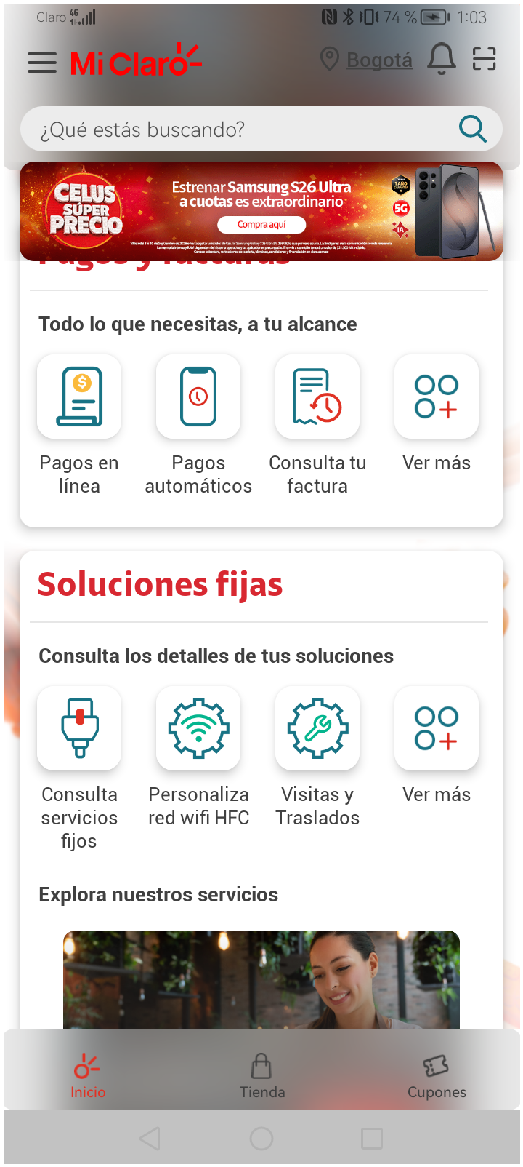
4. Validar opciones de soluciones fijas

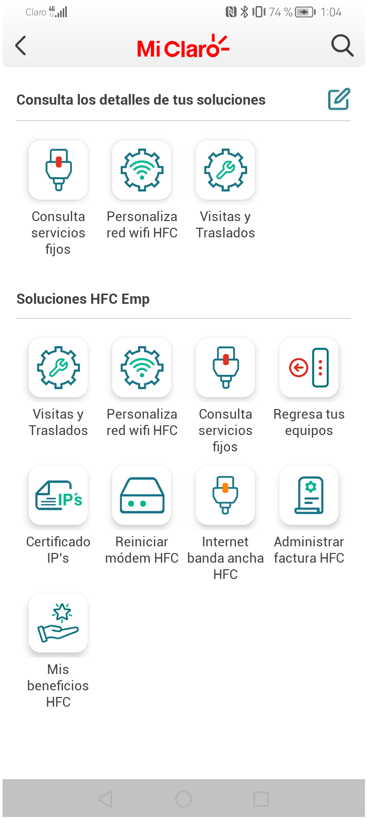
5. Ingreso a Consulta servicios fijos

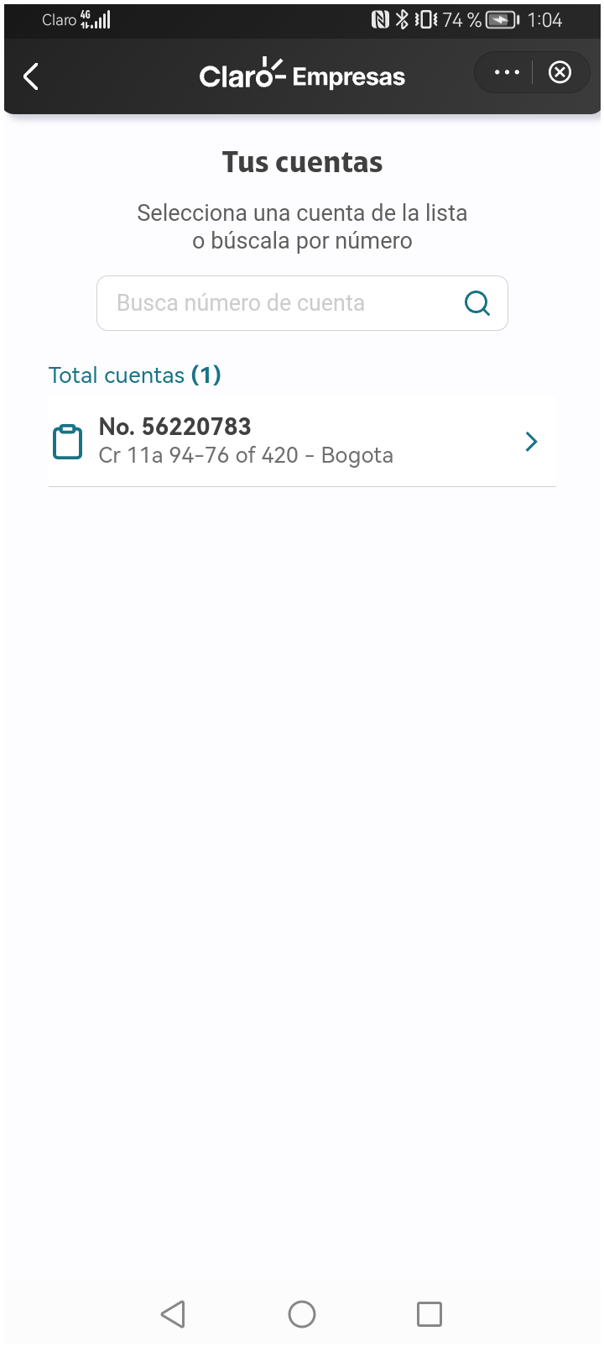
6. Validar Mini Versión

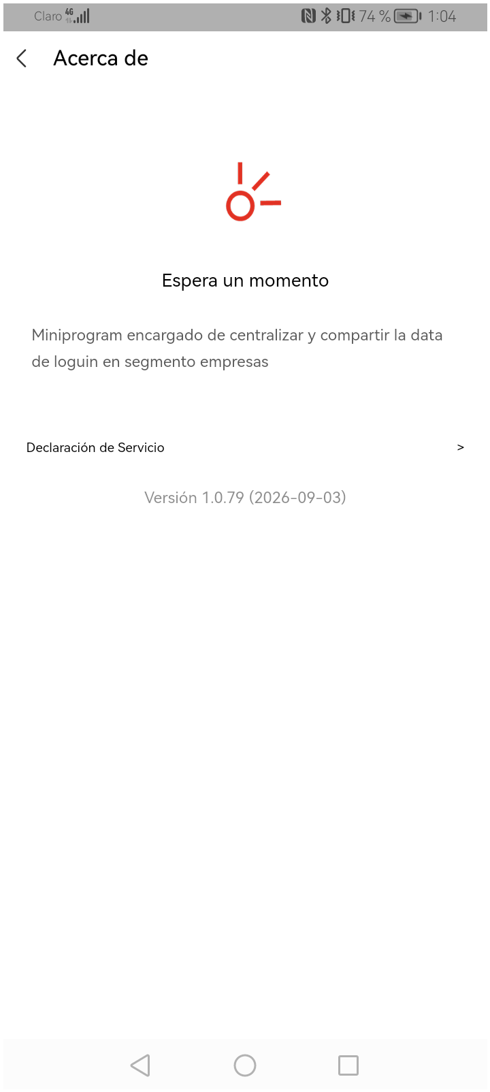
7. Validar menu tus servicios fijos

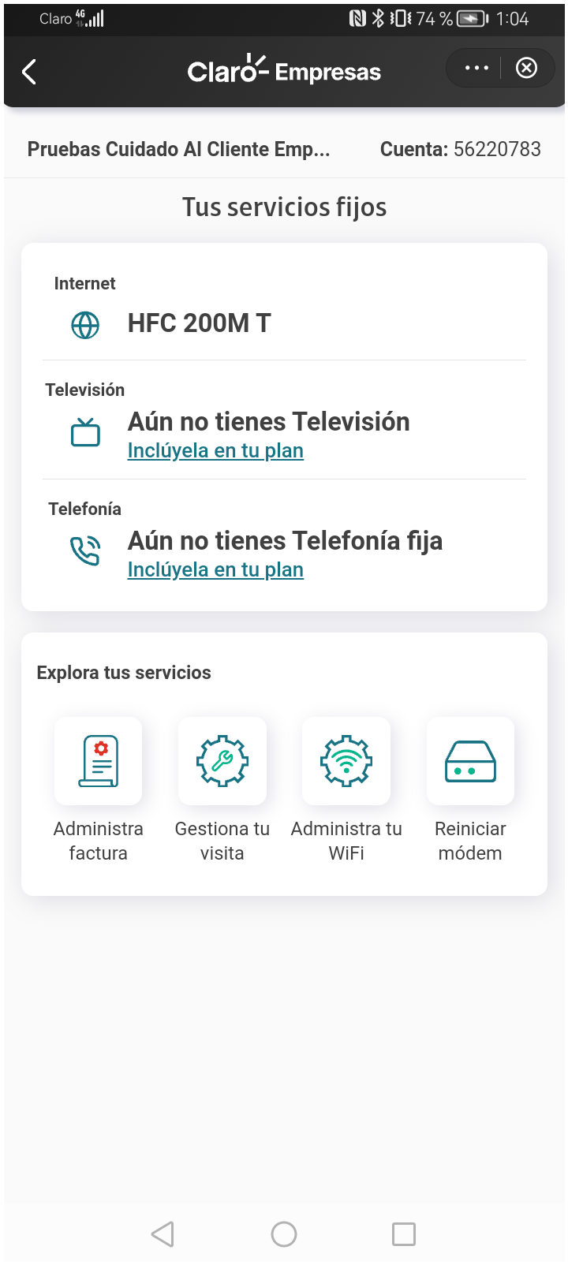
8. Validar Mini version tus servicios fijos

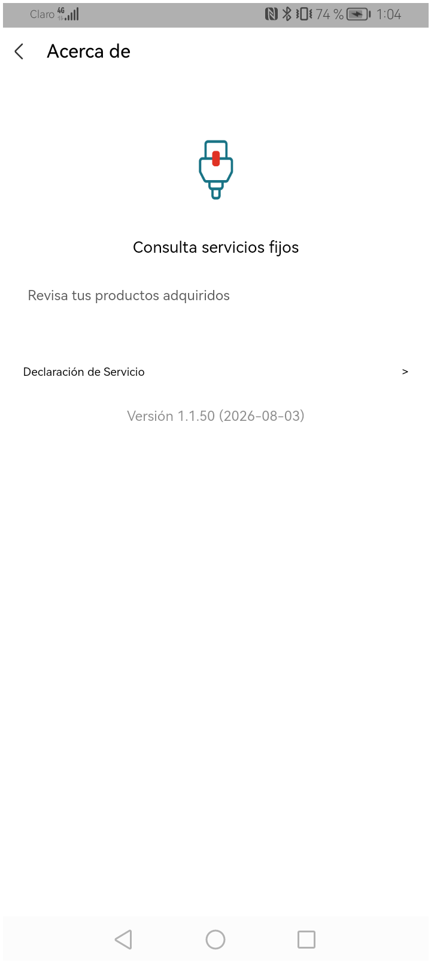
9. Validar Ingreso en Administra tu factura

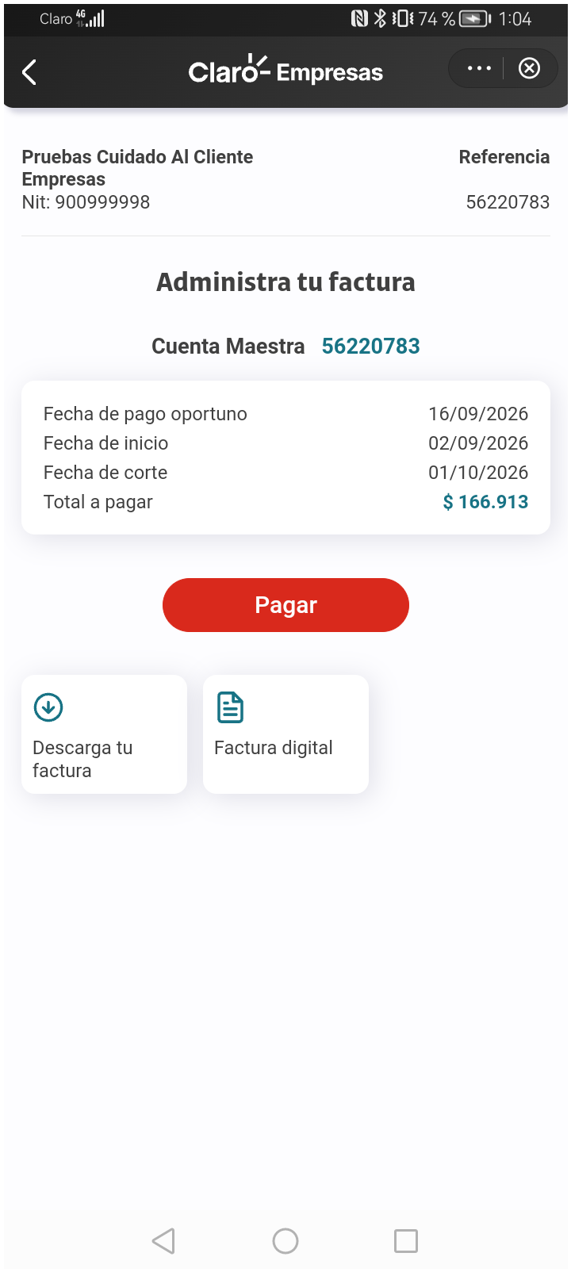
10.

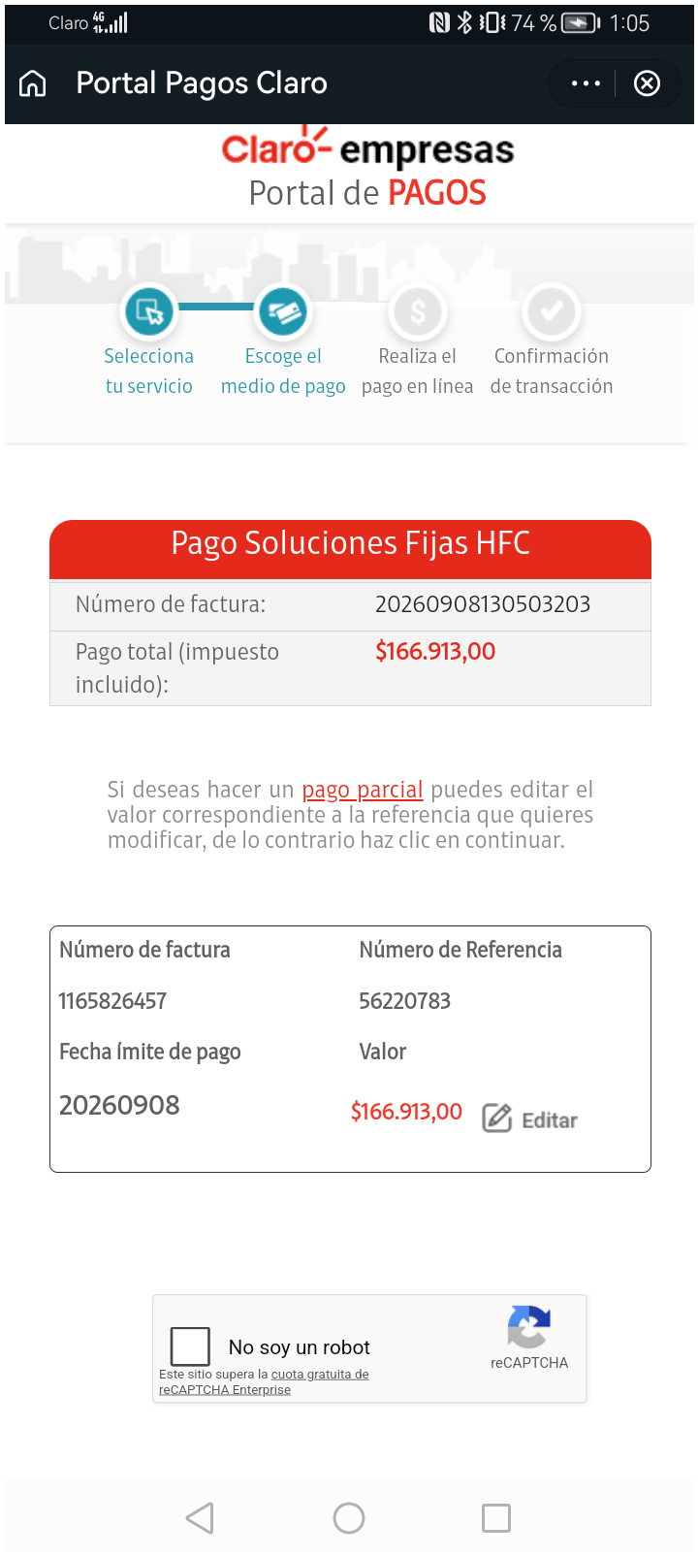
11.

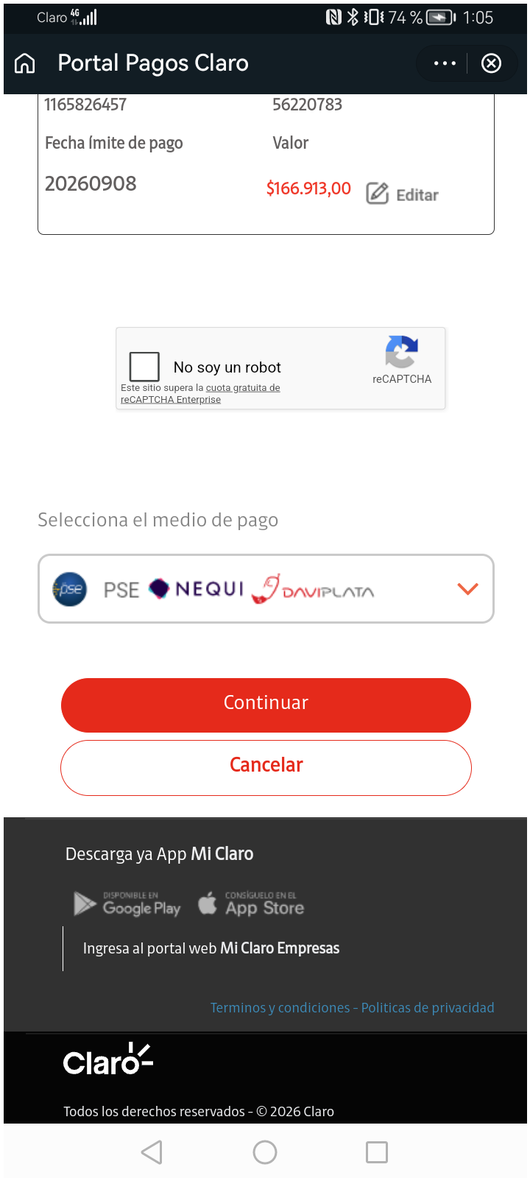
RESULTADO: EXITOSO

